МІНІСТЕРСТВО ОСВІТИ І НАУКИ УКРАЇНИ
НАЦІОНАЛЬНИЙ УНІВЕРСИТЕТ «ЛЬВІВСЬКА ПОЛІТЕХНІКА»

Звіт
з предмету
“Моделювання складних систем в умовах невизначеностей”

лабораторна робота №3

Виконав: Венгринюк О.І.
Прийняв: Пізюр Я.В.

Львів - 2019
Тема: Інтервальна арифметика.
Мета: Вивчення застосування методів інтервальної арифметики до
розв’язування інтервальних СЛАР. Програмна реалізація операцій з інтервалами та визначення їх параметрів.

Порядок виконання роботи
1. Здійснити програмну реалізацію таких операцій з інтервалами: додавання, віднімання, множення, ділення.
2. Обчислити: середину, ширину, радіус та абсолютне значення заданого інтервалу
3. Оформити звіт за результатами виконаної роботи.

Завдання:
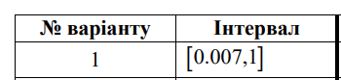

Короткі теоретичні відомості

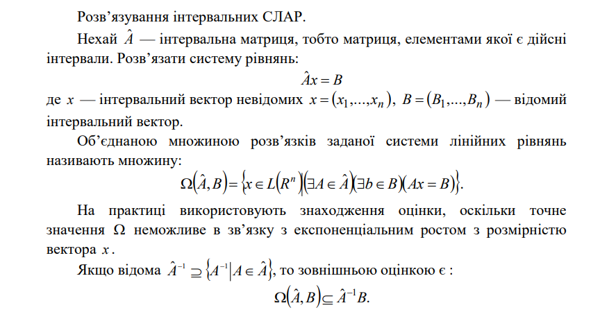
Програмна реалізація з використанням мови програмування Python

import numpy as np

class Interval:
a = None
b = None

def __init__(self, a, b):
if (a > b):
raise ValueError('a cannot be greater than b')

self.a = a
self.b = b

def __add__(self, o):
a = self.a + o.a
b = self.b + o.b
return Interval(a, b)

def __sub__(self, o):
a = self.a - o.b
b = self.b - o.a
return Interval(a, b)

def __mul__(self, o):
a = min(self.a*o.a, self.a*o.b, self.b*o.a, self.b*o.b)
b = max(self.a*o.a, self.a*o.b, self.b*o.a, self.b*o.b)
return Interval(a, b)

def __truediv__(self, o):
if 0 in (o.a, o.b):
raise_info = '{} interval contains zero'.format(o)
raise ZeroDivisionError(raise_info)
a = self.a/o.b
b = self.b/o.a
return Interval(a, b)

def __abs__(self):
return max(abs(self.a), abs(self.b))

def __repr__(self):
repr = '[{},{}]'.format(self.a, self.b)
return repr

def wid(self):
return self.b - self.a

def mid(self):
return (self.b-self.a)/2

def rad(self):
return (self.a+self.b)/2

def negative(self):
return Interval(-self.b, -self.a)

class Matrix:

def __init__(self, A, n, m):
if not all((isinstance(interv, Interval) for interv in A)):
raise ValueErorr("All elements should hape Interval type")

if len(A) < n*m:
raise_info = "Cannot reshape matrix with {} elements into {}x{}".format(len(A), n, m)
raise ValueErorr(raise_info)

self.n = n
self.m = m

if n*m == 4:
self.a, self.b, self.c, self.d = A
else:
self.a, self.b = A

def __mul__(self, o):
a = self.a*o.a + o.b
b = self.c*o.a + self.d*o.b
return Matrix([a, b], 2, 1)

def __repr__(self):
row_templ = '{}'*self.m
repr_str = '{}\n'.format(row_templ)*self.n
if self.n*self.m == 4:
repr_str = repr_str.format(self.a, self.b, self.c, self.d)
else:
repr_str = repr_str.format(self.a, self.b)
return repr_str

def inverted(self):
ones = Interval(1, 1)
a = ones/(self.a-self.b*self.c/self.d)
b = Interval(-1, 1)
c = Interval(-0.5, 0.5)
d = ones/(self.d - self.b*self.c/self.a)

return Matrix([a, b, c, d], 2, 2)

def det(self):
return self.a*self.d - self.b*self.c

def test_properties():
a = Interval(0.007, 1)
b = Interval(2, 3)

c = a+b
d = a-b
e = a*b
f = a/b

print('a:', a)
print('b:', b)
print('a+b:', c)
print('a-b', d)
print('a*b', e)
print('a/b', f)
print('a width:', a.wid())
print('b width:', b.wid())
print('a mid:', a.mid())
print('b mid:', b.mid())
print('a rad:', a.rad())
print('b rad:', b.rad())
print('a abs:', abs(a))
print('b abs:', abs(b))

def init_matrixes():
a = Interval(2,2)
b = Interval(-1,2)
c = Interval(-1,1)
d = Interval(2,4)
b1 = Interval(-1,1)
b2 = Interval(0,2)

A = Matrix([a, b, c, d], 2, 2)
b = Matrix([b1, b2], 2, 1)

return A, b

def solve_equations(A, b):
A_inv = A.inverted()
x = A_inv*b
return x
if __name__ == '__main__':
test_properties()
A, b = init_matrixes()
print('A')
print(A)
print('b')
print(b)
x = solve_equations(A, b)
print('x')
print(x)
Результат виконання:

Висновок: під час виконання даної лабораторної роботи було

